ФЕДЕРАЛЬНОЕ АГЕНТСТВО ПО ОБРАЗОВАНИЮ

# Государственное образовательное учреждение

# высшего профессионального образования

# «СИБИРСКИЙ ГОСУДАРСТВЕННЫЙ ИНДУСТРИАЛЬНЫЙ УНИВЕРСИТЕТ»

# Кафедра организации перевозок и управление на транспорте

**Лабораторно-практическая работа**

**Механизм подъема кузова автосамосвала МАЗ-5551**

"Специализированный подвижной состав"

для студентов специальности (190701)

«Организация перевозок и управление на транспорте (автомобильном)»,

для всех форм обучения

автосамосвал подъем опрокидывание механизм кузов

Новокузнецк

2007

Самыми распространенными типами специализированного подвижного состава при грузовых автомобильных перевозках навалочных грузов являются автомобили-самосвалы и самосвальные автопоезда. Они могут быть подразделены по следующим признакам:

* по дорожным условиям;
* по грузоподъемности — автомобили-самосвалы большой грузоподъемности и стандартные автомобили-самосвалы малой и повышенной грузоподъемностт;
* по эксплуатационному назначению: карьерные, универсальные узко специализированные;
* по принадлежности к определенным видам перевозок — для технологических перевозок, для пригородных и городских перевозок;
* по форме кузова — с корытообразным, трапециевидным и прямоугольным кузовами;
* по направлению разгрузки — с разгрузкой назад, на боковые стороны и трехсторонней;
* по конструкции привода самосвального механизма —с гидравлическим, пневматическим, механическим, электрическим, комбинированным приводами.

Условия эксплуатации автомобилей-самосвалов, как правило, тяжелые: и они прежде всего характеризуются состоянием дорожного полотна или его полным отсутствием. В этой связи автомобили-самосвалы могут быть подразделены на две группы:

* автомобили-самосвалы для работы во внедорожных условиях и по специальным дорогам;
* автомобили-самосвалы для эксплуатации по дорогам общей транспортной сети.

К первой группе можно отнести карьерные автомобили-самосвалы и автопоезда, предназначенные для работы, как при разработках полезных ископаемых, так и при гидротехническом строительстве, где требуется перевалка больших объемов грунта, а также в карьерах. Эти автомобили-самосвалы могут эксплуатироваться только на дорогах с высокой несущей способностью.

В карьерах автомобили работают во взаимодействии с экскаваторами и являются технологическим звеном при разработке карьеров. При этом большое значение для производительной работы подвижного состава имеет соотношение объемов кузова автомобиля и ковша экскаватора. С одной стороны, простой подвижного состава под погрузкой будет наименьшим при наибольшем объеме ковша экскаватора. С другой стороны, при объеме ковша экскаватора чрезмерно большом, близком объему кузова автомобиля-самосвала, рама автомобиля, его подвеска, шины в момент погрузки будут испытывать значительные ударные нагрузки, что приведет к преждевременному износу и поломкам прежде всего рамы и рессор автомобиля. Поэтому при организации работ подвижного состава в карьерах (в котлованах) соотношение объемов, кузова автомобиля-самосвала и ковша экскаватора должно быть оптимальным.

Оптимальное соотношение этих величин изменяется в пределах от 4—6 (при расстоянии транспортирования груза 1—2 км) до 8— 12 (при увеличении расстояния до 7.

Ко второй группе автомобилей-самосвалов, предназначенных для работы на пригородных и городских перевозках по дорогам общей сети, относятся автомобили, выпускаемые заводами ЗИЛ, МАЗ КАМЗ и др. Автомобили-самосвалы, осуществляющие перевозки широкой номенклатуры массовых грузов, можно назвать универсальными. Автомобили-самосвалы, перевозящие только груз одного вида, например бетон или раствор, являются узко специализированными. Автомобили-самосвалы и самосвальные автопоезда, являясь транспортными единицами, отличаются друг от друга прежде всего, как и любой другой специализированный подвижной состав, конструкцией кузовов (платформ), которые по форме выполняются трех основных типов: трапециевидные, корытообразные, прямоугольные.

Форму кузова автомобиля-самосвала обусловливают многие факторы: физико-механические свойства перевозимых грузов, требования жесткости (прочности) кузова для особо тяжелых условий эксплуатации, стремление к универсальности кузова для возможности перевозки в нем разнообразной номенклатуры грузов, направление разгрузки (назад, на боковые стороны или на три стороны).

В качестве рассматриваемого в лабораторной работе представлен автосамосвал МАЗ-5551 (рисунок 1) с полная масса 17620 кгс, грузоподъемность 10000 кгс.

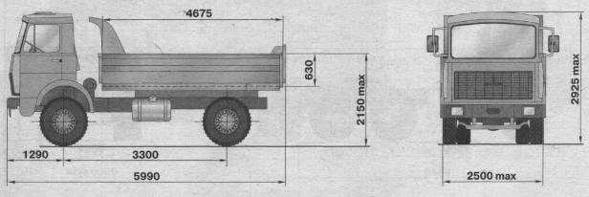

**Рисунок 1. - Автомобиль МАЗ-5551**

Механизм опрокидывания кузова на современных автомобилях-самосвалах выполняется чаще всего с гидравлическим приводом. Это объясняется тем, что механизм с гидравлическим приводом при относительной малой собственной массе и компактности конструкции может развивать значительные усилия для сбрасывания больших масс перевозимых сыпучих грузов.

Общий вид механизма подъема кузова автосамосвала МАЗ 5551 представлен на рисунке 2.

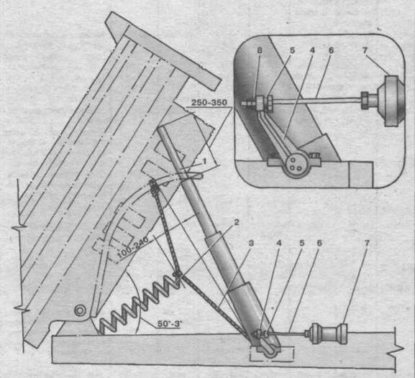

**Рисунок 2 - Механизм подъема платформы**

1 - последняя выдвижная труба гидроцилиндра; 2 - пружина страховочного троса; 3 - страховочный трос; 4 - рычаг привода перепускного клапана; 5 - регулировочный болт; 6 - тросик перепускного клапана; 7 - перепускной клапан; 8 – контргайка

Механизм подъема платформы включает в себя коробку отбора мощности, масляный насос, телескопический гидроцилиндр, перепускной клапан, пневмораспределительный кран управления, масляный бак, трубопроводы и шланги, механизм запоров заднего борта, схема работы представлена на рисунке 3.

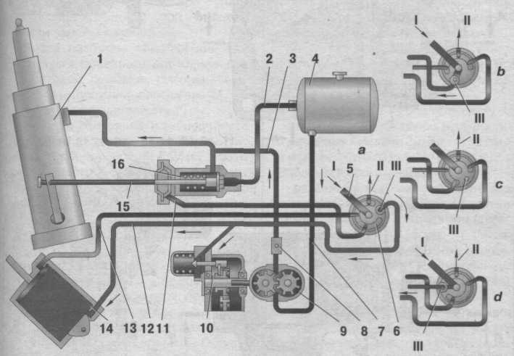

**Рисунок 3. - Схема работы механизма подъема платформы автомобиля МАЗ-5551**

1 -гидроцилиндр; 2, 3, 7 - маслопроводы; 4 - масляный бак; 5 - пневмораспределительный кран; 6 - соединительный канал; 8 - обратный клапан; 9 - масляный насос; 10 - коробка отбора мощности; 11, 12, 13 - воздухопроводы; 14 - пневмоцилиндр управления запорами заднего борта; 15 - тросик перепускного клапана; 16 - перепускной клапан;

I - подвод воздуха к крану; II - канал вывода воздуха в атмосферу; III - воздухопроводящее отверстие золотника; а - подъем платформы; b - опускание платформы; с - положение «Стоп»; d - транспортное положение

При эксплуатации механизма подъема платформы руководствуйтесь следующими указаниями.

1. Не перегружайте самосвал и автопоезд сверх установленной нормы  
   и следите за равномерным распределением груза по платформе, не допуская перегрузки передней части.
2. Регулярно смазывайте все сочленения и узлы согласно карте смазки.
3. Следите и своевременно подтягивайте соединения маслопроводов, воздухопроводов и шлангов, предотвращая утечки масла и воздуха.
4. Следите за уровнем масла в баке. При опускании уровня масла ниже второй метки на указателе уровня долейте масло до верхней метки. Доливаемое масло должно быть тщательно отфильтровано.

5. Замените масло в гидросистеме после первых 500 подъемов платформы. В дальнейшем заменяйте масло каждый сезон.

Необходимо иметь в виду, что загрязненное масло является основной причиной преждевременного износа и неисправностей узлов подъемного механизма и в особенности насоса, так как он чувствителен к перегрузкам и чистоте применяемого масла.

После длительной эксплуатации на поверхностях выдвижных звеньев гидроцилиндра могут появиться незначительные подтеки масла, являющиеся следствием соскабливания масляной пленки уплотнительными кольцами. Их следует удалить чистой сухой ветошью. Обильные подтеки масла указывают на износ уплотнительных колец. В этом случае уплотнительные кольца и защитные шайбы замените, так как наличие масла на рабочих поверхностях труб цилиндра приводит к их загрязнению, а следовательно, к ускоренному износу деталей.

При эксплуатации автомобиля необходимо периодически проверять состояние и правильность регулировки тросика 15 (рисунок 3) клапана управления.

Тросик не должен иметь перегибов, а при подъеме и опускании платформы без заеданий должен перемещаться в отверстии регулировочного болта.

**КОРОБКА ОТБОРА МОЩНОСТИ.** Коробка отбора мощности служит приводом насоса механизма подъема платформы (рисунок 4).

Между фланцами картеров коробки передач и коробки отбора мощности установлены уплотнительные прокладки, с помощью которых на заводе одновременно регулируется зацепление шестерен. Поэтому при необходимости замены прокладок общая их толщина должна быть сохранена.

Включение и выключение коробки отбора мощности осуществляется с помощью пневматической рабочей камеры.

Включить камеру отбора мощности можно только при давлении воздуха в пневмосистеме автомобиля не менее 490 кПа (4,9 кгс/см2) при выключенном сцеплении.

При подводе в рабочую полость камеры сжатого воздуха под давлением 490 кПа (4,9 кгс/см2) ведомая шестерня 3 должна без заеданий перемещаться по шлицам вала 24 и входить в полное зацепление с промежуточной шестерней 1.

При выпуске воздуха ведомая шестерня 3 должна выйти из зацепления под действием возвратной пружины 12. При этом зазор между торцами шестерен должен быть не менее 2 мм.

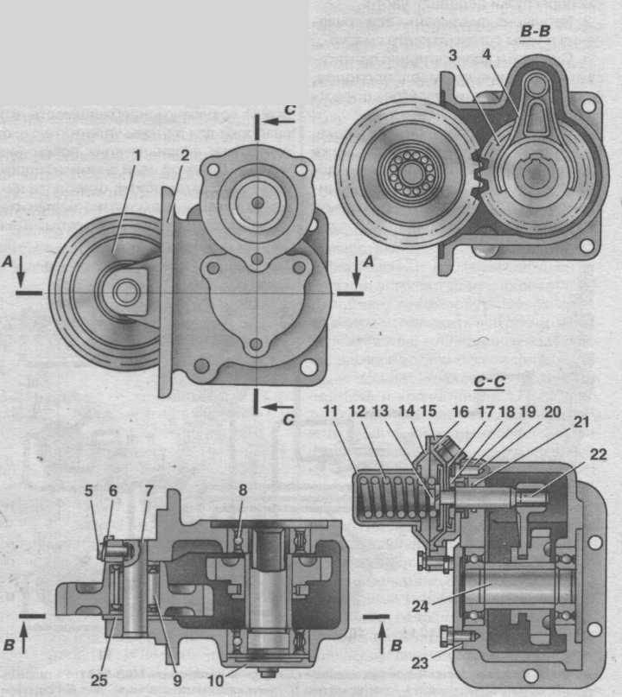

**Рисунок 4 - Коробка отбора мощности**

1 - промежуточная шестерня; 2 - картер; 3 - ведомая шестерня; 4 - вилка; 5 - болт; 6 - замковая шайба; 7 - ось; 8 - шариковый подшипник; 9 - роликовый подшипник; 10, 14 - крышки; 11 - стакан; 12 - пружина; 13 - гайка; 15 - пневмокамеры корпус; 16-диафрагма; 17-шайба; 18-упорная шайба; 19, 23, 25-прокладки; 20 - винт; 21 - уплотнительное кольцо; 22 - шток; 24 - шлицевой вал

**МАСЛЯНЫЙ НАСОС.** Масляный насос состоит из алюминиевого корпуса (рисунок 5) и размещенных в нем двух шестерен: ведущей 8 и ведомой 10, вращающихся в бронзовых втулках. Эти втулки обеспечивают одновременно торцовое уплотнение шестерен.

При этом шлицевой конец вала ведущей шестерни насоса входит во внутренние шлицы ведомого вала коробки отбора мощности и непосредственно от него приводится во вращение.

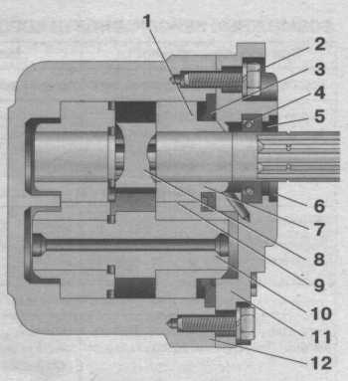

**Рисунок 5. - Масляный насос**

1 - кольцо; 2 - болт; 3 - манжета; 4 - сальник; 5 - опорное кольцо; 6 - стопорное кольцо; 7 - правая втулка; 8 - ведущая шестерня; 9 - левая втулка; 10 - ведомая шестерня; 11 - крышка; 12 – корпус

**ГИДРОЦИЛИНДР.** Гидроцилиндр механизма подъема платформы автомобиля МАЗ-5551 (рис. 6)телескопический,состоит из корпуса 12 и телескопически размещенных в нем трех выдвижных труб 9, 10, 11. Направление выдвижных труб осуществляется полукольцами 4, 6, 7. Ход выдвижных труб ограничивается упорными кольцами 3, 5, 13, 15, 18 круглого сечения. Таким образом, верхние направляющие 25, 32, 35 разгружены от осевых усилий.

Для уплотнения выдвижных труб -используются резиновые кольца 16, 20, 23 круглого сечения, размещенные между верхними направляющими и опорными втулками 14, 19, 22. Резиновые кольца имеют защитные шайбы 17, 21, 24. В верхних направляющих установлены резиновые грязе-съемные кольца 26, 31, 34.

**Рис. 6. Гидроцилиндр**

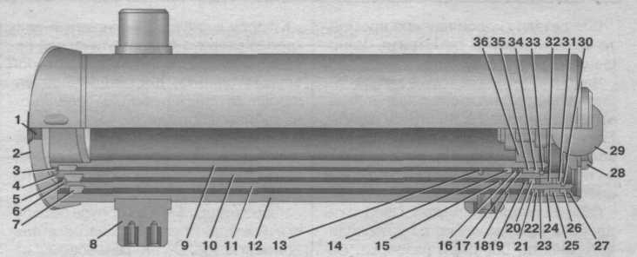

1 - пробка; 2-днище; 3, 5, 13,15, 18-упорные кольца; 4, 6, 7- полукольца; 8-цапфа; 9, 10, 11 -трубы; 12-корпус; 14, 19, 22-втулки; 16, 20, 23 - кольца; 17, 21, 24-шайбы; 25, 32, 35 - верхние направляющие; 26, 31, 34 - грязесъемные кольца; 27, 30, 33 - стопорные кольца; 28 - гайка; 29 - шаровая головка; 36 - переходник

Наружные поверхности выдвижных труб гидроцилиндра подвергнуты поверхностной закалке, покрыты твердым хромом и отполированы. Этим достигается высокая износостойкость выдвижных труб и уплотнений.

При износе верхние и нижние направляющие могут быть легко заменены.

Снизу корпус закрывается днищем 2, уплотняемым резиновым кольцом круглого сечения.

В днище имеется отверстие для слива рабочей жидкости, закрываемое пробкой 1.

К корпусу 12 приварены две цапфы 8, с помощью которых цилиндр устанавливается в качающуюся опору и поворачивается в ней, последняя в свою очередь поворачивается во втулках поперечин рамы, образуя шарнир карданного типа.

Верхняя опора гидроцилиндра выполнена в виде шарового шарнира. В переходнике 36 подвижной трубы 9 с помощью штифта закреплен шаровой палец 29, который крепится к сферической пяте платформы с помощью гайки 28.

Шарнирное крепление гидроцилиндра к раме и платформе освобождает все трубы гидроцилиндра от воздействия поперечных нагрузок, могущих появиться при перекосах платформы. Масло к гидроцилиндру подводится через угольник, ввернутый в резьбовое отверстие, расположенное в верхней части корпуса 12. При подводе масла трубы гидроцилиндра поочередно выдвигаются. Гидроцилиндр МАЗ-5516 отличается от гидроцилиндра МАЗ-5551 незначительными конструктивными особенностями.

**ПЕРЕПУСКНОЙ КЛАПАН.** Перепускной клапан (рис. 7) предназначен для опускания платформы, ограничения угла ее подъема и остановки в промежуточном положении. В перепускном клапане предусмотрено также устройство, предохраняющее механизм подъема платформы от перегрузки.

Перепускной клапан устроен следующим образом. В чугунном корпусе 20 расположен клапан 21 с встроенным в него предохранительным устройством.

В крышке 13 корпуса размещено седло 16, к которому прижат клапан усилием пружины 12.

Клапан 21 уплотнен двумя резиновыми кольцами 8, между которыми имеется дренажное отверстие D

К торцу корпуса 20 винтами 7 прикреплен корпус 4 пневматической рабочей камеры, с помощью которой осуществляется дистанционное управление перепускным клапаном из кабины водителя.

В гайке 1 закреплен тросик 23, связывающий перепускной клапан с гидроцилиндром. Болтом 24 регулируется длина тросика.

Через отверстие А в корпусе перепускной клапан соединен с нагнетательной магистралью. К резьбовому отверстию В в крышке присоединена сливная магистраль. Через отверстие в корпусе 4 пневмокамеры происходит выпуск воздуха.

При закрытом положении клапана нагнетательная и сливная магистрали разобщены. В закрытом положении клапан удерживается возвратной пружиной 12, а при подъеме платформы -дополнительно некоторым избыточным давлением.

Открывание клапана происходит либо при натяжении тросика 23, либо при воздействии сжатого воздуха на диафрагму 5 пневмокамеры.

В конструкции клапана предусмотрено специальное предохранительное устройство, состоящее из шарика 9 и опоры 10, удерживаемое в закрытом положении пружиной 11 золотника 17, уплотняемого кольцом 18. Используя регулировочную пробку 19 на заводе регулируют поджатие пружины, обеспечивающее открывание перепускного клапана при заданном давлении в системе. В случае перегрузки самосвала значение давление в системе превысит допустимое, предохранительный клапан откроется, пропустит масло под золотник 17, вследствие чего откроется клапан 21 и подъема платформы на полный угол не произойдет.

Перепускной клапан должен быть отрегулирован на давление (14720±490) кПа [(147,2±4,9) кгс/см2]

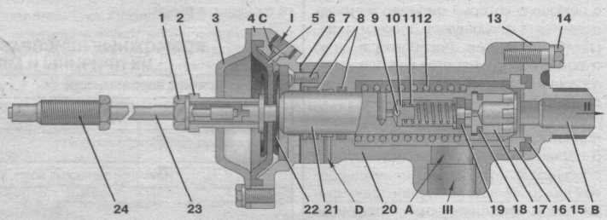

**Рис. 7. Перепускной клапан**

1, 2-гайки; 3-крышка; 4-корпус пневмокамеры; 5-диафрагма; 6- прокладка; 7-винт; 8-уплотнительныекольца; 9-шарик; 10-опора; 11,12-пружины; 13-крышка; 14, 24 - болты; 15 - уплотнительное кольцо; 16 - седло; 17 - золотник; 18 - уплотнительное кольцо золотника; 19 - регулировочная пробка; 20 - корпус; 21 - клапан; 22 - шайба; 23 - тросик; А, В, С, D - отверстия; I - подвод воздуха; II - слив масла; III

**ПНЕВМО-РАСПРЕДЕЛИТЕЛЫНЫЙ КРАН АВТОМОБИЛЯ МАЗ-5551.** Пневмораспределительный кран служит для дистанционного управления механизмом подъема платформы с помощью сжатого воздуха.

Управление механизмом подъема платформы автомобиля МАЗ-5516 осуществляется с помощью электро-пневмоклапанов.

Пневмораспределительный кран состоит из корпуса 17 (рис. 8), притертого к нему плоского золотника 3, поджимаемого к корпусу тарельчатой пружиной 2, давлением подводимого через отверстие в крышке 1 сжатого воздуха и усилием фиксаторного устройства.

Фиксаторное устройство обеспечивает фиксацию золотника во всех рабочих положениях. Оно состоит из диска 15 фиксатора, удерживаемого на штоке 4 с помощью шпонки 16, шарика 11, пружины 12 и корпуса 13 пружины.

Для предохранения от попадания внутрь грязи и пыли вал ведущего сектора уплотнен в крышке кольцом 10.

Изменяя положение золотника 3, можно распределять воздух, направляя его либо в камеру включения коробки отбора мощности и в пневмоцилиндр механизма запора заднего борта платформы, либо в камеру перепускного клапана. При подводе воздуха к одной из камер другая соединяется с атмосферой. В нейтральном положении золотника (транспортное положение) рабочие полости пневмокамер коробки отбора мощности и перепускного клапана соединены с атмосферой, а к пневмоцилиндру подводится сжатый воздух, благодаря чему запоры борта удерживаются в закрытом положении.

С помощью пневмораспределитель-ного крана осуществляются следующие операции по управлению узлами механизма подъема платформы:

1. Установка платформы в транспортное положение или остановка ее в промежуточном положении (масляный насос включен, перепускной клапан закрыт, запоры заднего борта закрыты);
2. Подъем платформы (масляный насос включен, запоры заднего борта открыты, перепускной клапан закрыт;

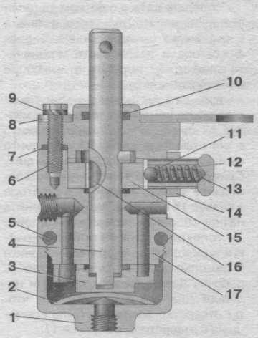

**Рис. 8. Пневмораспределительный кран**

1 - крышка; 2 - тарельчатая пружина; 3 - золотник; 4 - шток; 5, 10 - уплотнительные кольца; 6 - болт; 7 - прокладка; 8 - кронштейн; 9 - шайба; 11 - шарик; 12 - пружина; 13 - корпус пружины; 14 - контргайка; 15-дискфиксатора; 16 - шпонка; 17-корпус

3. Опускание платформы (масляный насос выключен, запоры борта открыты, перепускной клапан открыт.

**МЕХАНИЗМ ЗАПОРА ЗАДНЕГО БОРТА ПЛАТФОРМЫ**

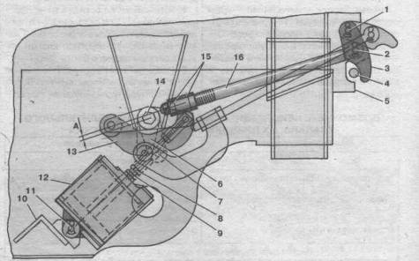

**Рис. 9. Механизм запоров заднего борта**

1 - палец крепления захвата; 2 - палец крепления тяги; 3 - захват; 4 - цапфа борта; 5 - кронштейн цапфы борта; 6 - рычаг; 7,11- палец; 8 - вилка; 9 - контргайка; 10 - поперечина крепления пневмоцилиндра; 12 - пневмоцилиндр; 13 - рычаг тяги; 14 - вал рычагов; 15 - гайки; 16 - тяга

Регулировка механизма запоров заднего борта заключается в правильном подборе длины тяг 16 (рис. 9) и длины вилки 8 штока пневмоцилиндра.

Регулировку выполняйте в следующем порядке:

* выпустите воздух из пневмосистемы автомобиля;
* расшплинтуйте и выньте палец 7и вдвиньте шток пневмоцилиндра до упора поршня в нижнюю крышку;
* вращением гаек 15 отрегулируйте длину левой тяги 16 так, что бы обеспечивался надежный зажим цапфы 4 борта между кронштейном 5 и захватом 3 и размер А, равный 2-10 мм.

Таким же способом отрегулируйте длину правой тяги:

* ослабьте контргайку 9 и вращением вилки 8 в необходимую сторону совместите отверстия вилки с отверстием в рычаге 6, вставьте в отверстие палец 7 и зашплинтуйте его;
* проверьте работу механизма запоров борта, вращая вал 14 рычагов  
  вручную гаечным ключом;

- запустите двигатель, доведите давление в пневмосистеме до 400 кПа (4 кгс/см2) и несколько раз поднимите и опустите пустую платформу, проверяя работу механизма запоров борта.

Правильно отрегулированный механизм запоров должен обеспечивать надежный зажим цапф захватами, исключать самопроизвольное открывание борта и задевание захватов цапфами борта при его открывании и закрывании при подъеме и опускании платформы.